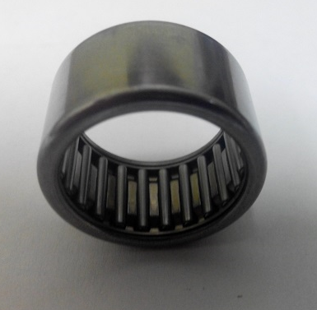

Код из 1С | Артикул | Наименование/ Бренд/  Поставщик | Габариты  Д*Ш*В,  мм | Масса,  гр | Материал | Место установки/  Назначение
F0033447 | 0000609249E | Подшипник 0000609249E | D=28  d=22  H=16 | 50 | Металл
 |  | SCM

